统计学习读书报告

09017244 郑健雄

1. 自己提出的问题的理解：
2. 15.10的公式如何从15.6推导出来。

讨论后的理解：

根据15.6的公式，可以将V矩阵分为两部分，做矩阵级别的矩阵乘法运算，而因为是正交矩阵，所以其乘积为单位阵，从而推导出15.10公式。

1. 矩阵的奇异值分解和对称矩阵的对角化有什么联系和区别？

讨论后的理解：

都是在给矩阵寻找特征向量，提取出矩阵的基，来对矩阵进行分析。不同的地方在于特征分解的应用面比较狭窄，只能用于方阵，而奇异值的应用面更广泛，使用的情况更多。奇异值对矩阵的变换作用比特征值分解更多。

1. 别人提出的问题的理解
2. 15.15式的最后一个等于号是什么含义

自己的理解:

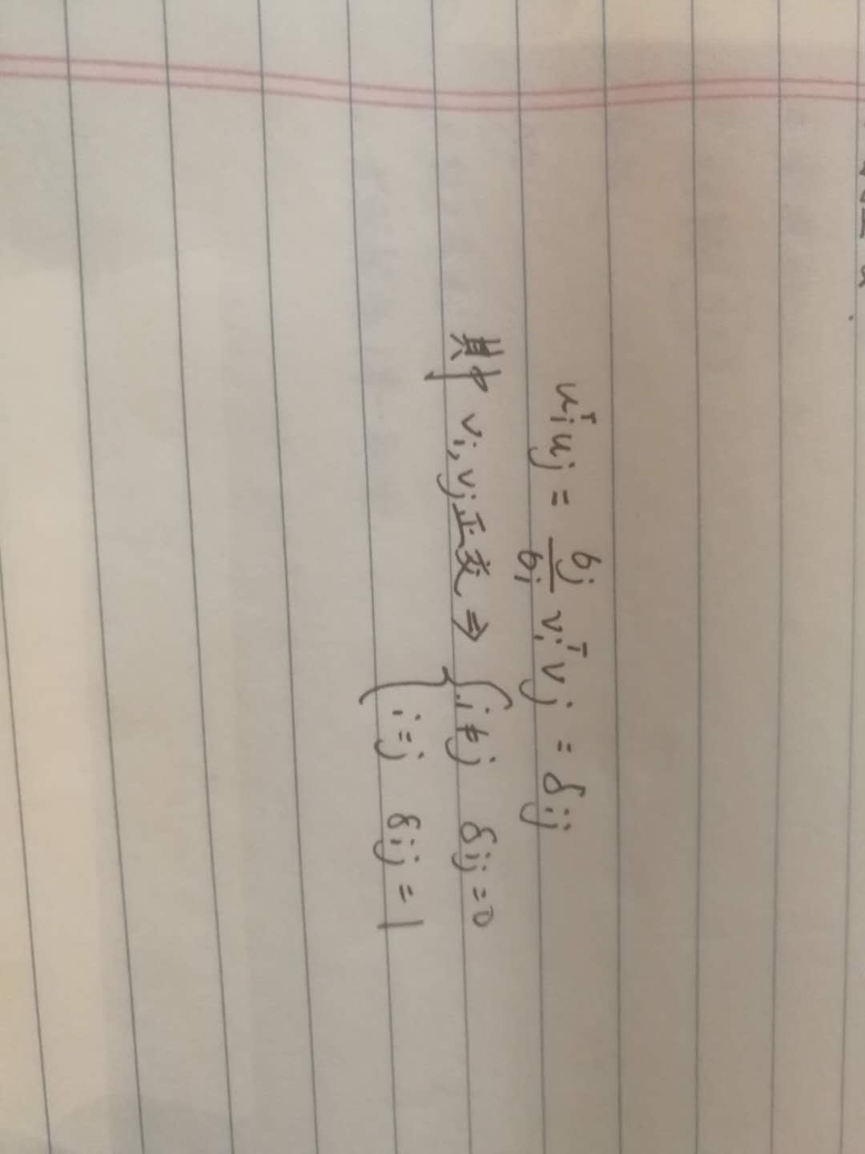

1. 为什么矩阵U和V不是唯一的

自己的理解：这个应该因为组成U和V的特征向量值本身就不唯一，比如a是特征向量，那么向量a的一个倍数也是特征向量，它们之前是可以相互替换的，所以可能会造成U和V的特征向量不唯一，但是即使出现了不同，对应的U和V应该也是等价的。

1. 奇异值分解是如何实现对矩阵的数据压缩的？

自己的理解:

可以把矩阵的奇异向量看做是一个维度，然后对应的奇异值看做是一个权重，直接的奇异值分解并不会起到数据压缩的作用。截断奇异值分解相当于平方损失最优的条件下对矩阵的压缩(15.3内容)，其作用直观一点可以理解为舍弃掉了对于矩阵权重比较低的维度，而保存了那些比较重要的维度，也就是抓住了主要的特征，舍弃不太重要的信息，从而实现了数据的压缩，比如分析词向量就可以用svm方法来得出词向量的重要特征。

1. 截断奇异值分解给结果带来的影响主要体现在哪个方面？

自己的理解：

首先是一种近似性，得到的是原始矩阵的近似，所以使用这些矩阵做计算的时候结果也会有一些偏差，这是没办法避免的。但是根据某些指标，我们可以将这些偏差控制在可以接受的范围内。

与之对应的就是效率，通过压缩，我们可以既保留主要的信息又减少存储的空间，提升运算效率，从而实现更广泛的使用。

1. 读书计划

1、本周完成的内容章节：21章

2、下周计划：22章

四、读书摘要及理解

1. 奇异值分解：其定义是将一个矩阵分解为三个实矩阵乘积形式的运算，也就是矩阵的因子分解。三个矩阵有两个正交矩阵和一个对角矩阵。对角矩阵的值称为奇异值，左边矩阵的列向量叫做左奇异向量，右边叫做右奇异向量。它是方阵对角化的推广。实矩阵的奇异值分解一定存在。

2. 奇异值分解的分类：奇异值分解一般分为两类，一类是紧奇异值分解，它保留了所有原始信息，并没有数据压缩的作用。另一类是截断奇异值分解，其只保留很少的奇异值，并且舍弃其对应的奇异向量。通过这种方式，可以实现对数据的压缩。

3. 几何解释：矩阵运算如果放在代数空间可以理解为对坐标系的变换，比如坐标系的缩放与旋转，奇异值分解可以理解为先旋转或者反射变换，再缩放变换，再旋转反射。根据奇异值存在的定理，这种变换一定存在，而根据这个几何解释的直观性，我们可以理解为什么存在这样一个定理。

4. 重要性质：奇异值唯一但是两个矩阵不唯一。并且奇异值和原始矩阵与其转置矩阵乘积特征值的平方根。

思考：奇异值分解在矩阵运算中是一种很有用的方法，其类似因子分解，可以展示出矩阵内在的性质来研究，并且是数据压缩的有效方法。其在自然语言处理以及获取词向量等问题上有着广泛的应用。